Жила-была штопальная игла; она считала себя такой тонкой, что воображала, будто она швейная иголка.
— Смотрите, смотрите, что вы держите! — сказала она пальцам, когда они вынимали её.
— Не уроните меня! Упаду на пол — чего доброго, затеряюсь: я слишком тонка!
— Будто уж! — ответили пальцы и крепко обхватили её за талию.
— Вот видите, я иду с целой свитой! — сказала штопальная игла и потянула за собой длинную нитку, только без узелка.
— Пальцы ткнули иглу прямо в кухаркину туфлю, — кожа на туфле лопнула, и надо было зашить дыру.
— Фу, какая чёрная работа! — сказала штопальная игла. — Я не выдержу! Я сломаюсь!И вправду сломалась.
— Ну вот, я же говорила, — сказала она. — Я слишком тонка!«Теперь она никуда не годится», — подумали пальцы, но им всё-таки пришлось крепко держать её: кухарка накапала на сломанный конец иглы сургуч и потом заколола ею косынку.
— Вот теперь я — брошка! — сказала штопальная игла. — Я знала, что буду в чести: в ком есть толк, из того всегда выйдет что-нибудь путное.
И она засмеялась про себя, — ведь никто не видал, чтобы штопальные иглы смеялись громко, — она сидела в косынке, словно в карете, и поглядывала по сторонам.
— Позвольте спросить, вы из золота? — обратилась она к соседке-булавке.
— Вы очень милы, и у вас собственная головка… Только маленькая! Постарайтесь её отрастить, — не всякому ведь достаётся сургучная головка!
При этом штопальная игла так гордо выпрямилась, что вылетела из платка прямо в раковину, куда кухарка как раз выливала помои.
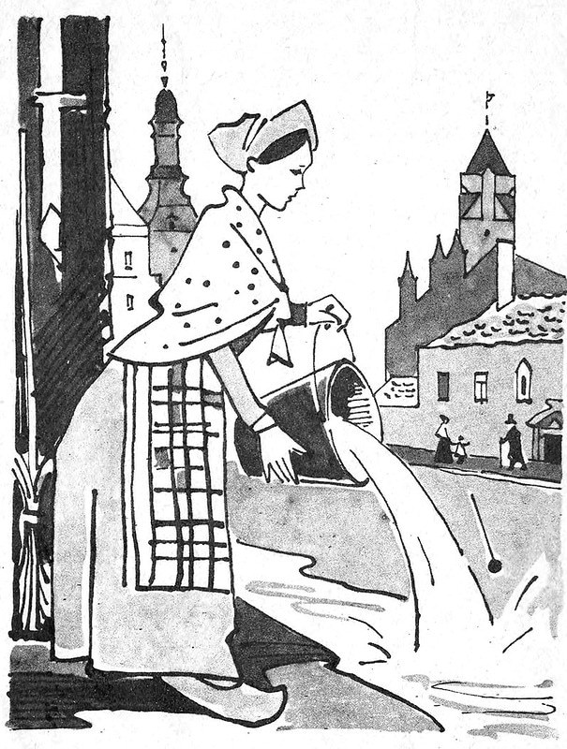
— Отправляюсь в плавание! — сказала штопальная игла.
— Только бы мне не затеряться!Но она затерялась.
— Я слишком тонка, я не создана для этого мира! — сказала она, лёжа в уличной канаве.
— Но я знаю себе цену, а это всегда приятно.
И штопальная игла тянулась в струнку, не теряя хорошего расположения духа.Над ней проплывала всякая всячина: щепки, соломинки, клочки газетной бумаги…
— Ишь, как плывут! — говорила штопальная игла.
— Они понятия не имеют о том, кто скрывается тут под ними.
— Это я тут скрываюсь! Я тут сижу! Вон плывёт щепка: у неё только и мыслей, что о щепках. Ну, щепкой она век и останется! Вот соломинка несётся… Вертится-то, вертится-то как! Не задирай так носа! Смотри, как бы не наткнуться на камень! А вон газетный обрывок плывёт. Давно уж забыть успели, что на нём напечатано, а он, гляди, как развернулся!.. Я лежу тихо, смирно. Я знаю себе цену, и этого у меня не отнимут!
Раз возле неё что-то заблестело, и штопальная игла вообразила, что это бриллиант. Это был бутылочный осколок, но он блестел, и штопальная игла заговорила с ним. Она назвала себя брошкой и спросила его:
— Вы, должно быть, бриллиант?
— Да, нечто в этом роде.И оба думали друг про друга и про самих себя, что они настоящие драгоценности, и говорили между собой о невежественности и надменности света.
— Да, я жила в коробке у одной девицы, — рассказывала штопальная игла.
— Девица эта была кухаркой. У неё на каждой руке было по пяти пальцев, и вы представить себе не можете, до чего доходило их чванство! А ведь занятие у них было только одно — вынимать меня и класть обратно в коробку!
— А они блестели? — спросил бутылочный осколок.
— Блестели? — отвечала штопальная игла.
— Нет, блеску в них не было, зато сколько высокомерия!.. Их было пять братьев, все — урождённые «пальцы»; они всегда стояли в ряд, хоть и были различной величины.
Крайний — Толстяк, — впрочем, отстоял от других, он был толстый коротышка, и спина у него гнулась только в одном месте, так что он мог кланяться только раз; зато он говорил, что если его отрубят, то человек не годится больше для военной службы. Второй — Лакомка — тыкал нос всюду: и в сладкое и в кислое, тыкал и в солнце и в луну; он же нажимал перо, когда надо было писать. Следующий — Долговязый — смотрел на всех свысока. Четвёртый — Златоперст — носил вокруг пояса золотое кольцо и, наконец, самый маленький — Пер — музыкант — ничего не делает и очень этим гордился. Да, они только и знали, что хвастаться, и вот — я бросилась в раковину.
— А теперь мы сидим и блестим! — сказал бутылочный осколок.В это время воды в канаве прибыло, так что она хлынула через край и унесла с собой осколок.
— Он продвинулся! — вздохнула штопальная игла.
— А я осталась лежать! Я слишком тонка, слишком деликатна, но я горжусь этим, и это благородная гордость!
И она лежала, вытянувшись в струнку, и передумала много дум.
— Я просто готова думать, что родилась от солнечного луча, — так я тонка! Право, кажется, будто солнце ищет меня под водой! Ах, я так тонка, что даже отец мой солнце не может меня найти! Не лопни тогда мой глазок1, я бы, кажется, заплакала! Впрочем, нет, плакать неприлично!
Однажды пришли уличные мальчишки и стали копаться в канавке, выискивая старые гвозди, монетки и прочие сокровища. Перепачкались они страшно, но это-то и доставляло им удовольствие!
— Ай! — закричал вдруг один из них; он укололся о штопальную иглу.
— Смотри, какая штука!
— Я не штука, а барышня! — заявила штопальная игла, но её никто не расслышал.
Сургуч с неё сошёл, и она вся почернела, но в чёрном всегда выглядишь стройнее, и игла воображала, что стала ещё тоньше прежнего.
— Вон плывёт яичная скорлупа! — закричали мальчишки, взяли штопальную иглу и воткнули в скорлупу.
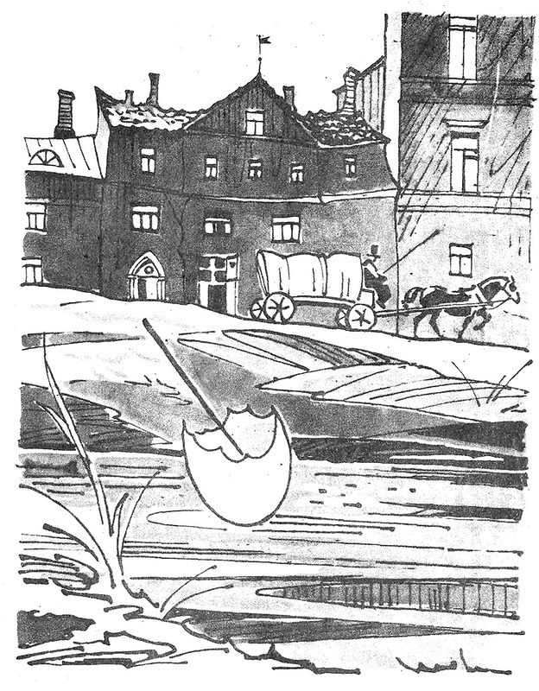
— Чёрное на белом фоне очень красиво! — сказала штопальная игла.
— Теперь меня хорошо видно! Только бы не поддаться морской болезни, этого я не выдержу: я такая хрупкая!Но она не поддалась морской болезни — выдержала.
— Против морской болезни хорошо иметь стальной желудок, и всегда помнить, что ты не то что простые смертные! Теперь я совсем оправилась. Чем ты благороднее, тем больше можешь перенести!
— Крак! — сказала яичная скорлупа: её переехала ломовая телега.
— Ух, как давит! — завопила штопальная игла.
— Сейчас меня стошнит! Не выдержу! Сломаюсь!Но она выдержала, хотя её и переехала ломовая телега; она лежала на мостовой, вытянувшись во всю длину, — ну и пусть себе лежит!

